Вопросы всероссийской занимательной викторины
"Народные промыслы России"

1.

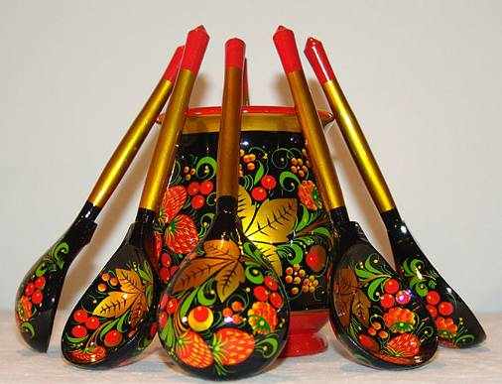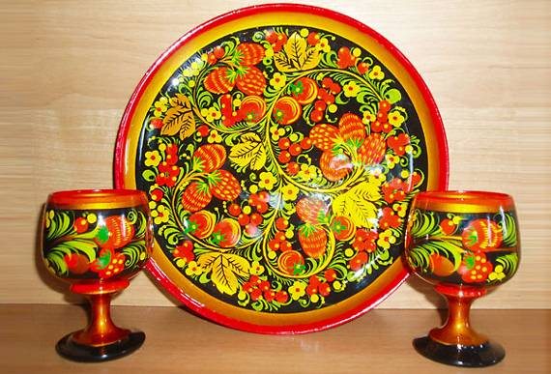

Этот старинный русский народный промысел зародился в 17 веке в Нижнем Новгороде и в его ближайших поселениях. Веками мастера изготавливали и расписывали деревянную посуду, мебель и игрушки. Традиционными элементами росписи являются красные сочные ягоды рябины и земляники, цветы и ветки, часто встречаются птицы и звери. Как называется этот промысел?

а) Хохломская роспись
б) Гжельская роспись
в) Палехская роспись

2.

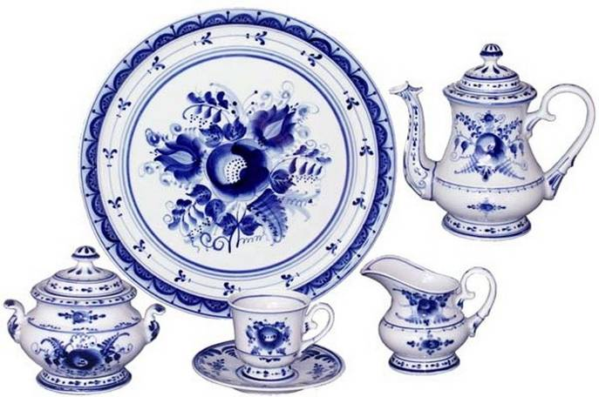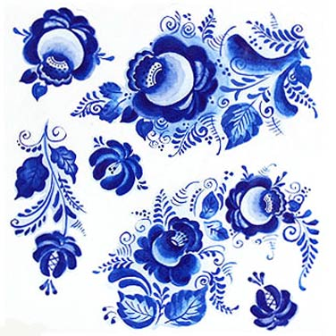

Изготовление этих прекрасных фарфоровых изделий с кобальтовыми (синими и голубыми) узорами является одним из самых популярных и широко известных в мире русских народных промыслов. Истоки промысла зародились в русской глубинке уже более 670 лет назад. Как называется этот промысел?

а) Борецкая роспись
б) Семеновская роспись
в) Гжельская роспись

3.
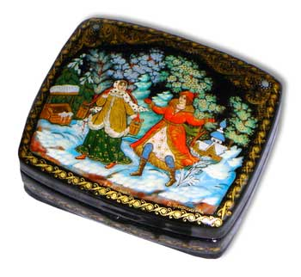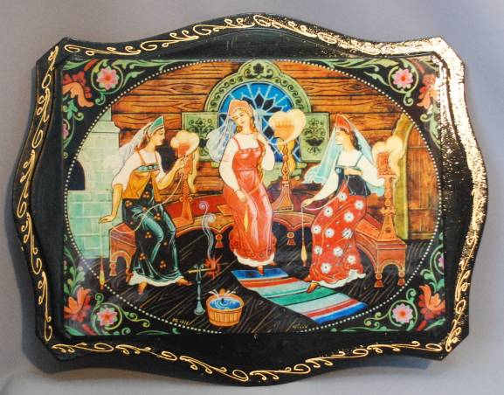

Этот древний народный промысел появился в Ивановской Области. Лаковые миниатюры выполняют темперной краской на папье-маше. Обычно расписываются шкатулки, ларцы, кубышки, брошки, панно. Типичные сюжеты миниатюры позаимствованы из повседневной жизни, литературных произведений классиков, сказок, былин и песен. Как называется этот промысел?

а) Жостовская миниатюра
б) Палехская миниатюра
в) Холуйская миниатюра

4.

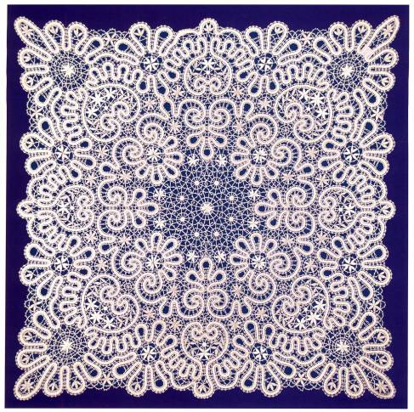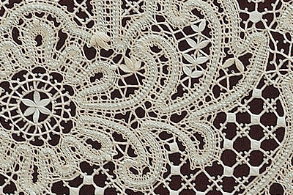

Как называется вид русского кружева, плетённого на коклюшках (деревянных палочках); распространённый в Вологодской области?

а) золотное шитье
б) Елецкое кружево
в) Вологодское кружево

5.
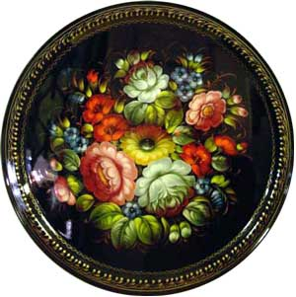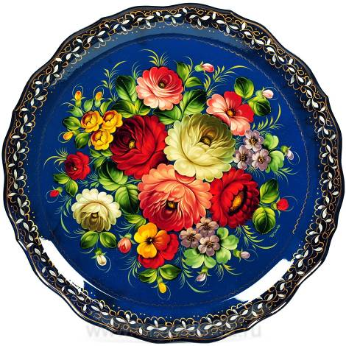

Этот старинный русский народный промысел, известен уникальной художественной росписью подносов из металла. Промысел расписных металлических подносов возник в середине XVIII в. на Урале. Основной мотив росписи — цветочный букет простой композиции, в котором чередуются крупные садовые и мелкие полевые цветы. Как называется этот промысел?

а) Жостовская роспись
б) Ракульская роспись
в) Городецкая роспись

6.
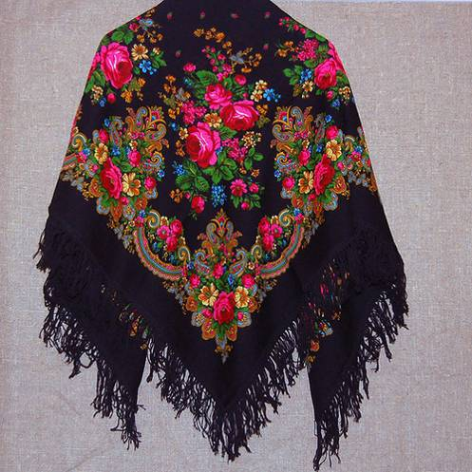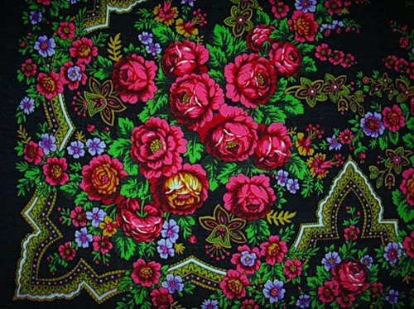

Изготовление таких восхитительных платков является одним из русских народных промыслов и история их начинается с конца 17 века.
платки знамениты густым цветочным рисунком: по краям платка пышные цветы, в центре чаще располагаются небольшие гирлянды цветов; часто платки украшают восточные орнаменты. Платки изготавливаются из полупрозрачной или плотной шерстяной ткани. Как называются эти платки?

а) Оренбургские платки
б) Павловопосадские платки
в) Ростовские платки
7.

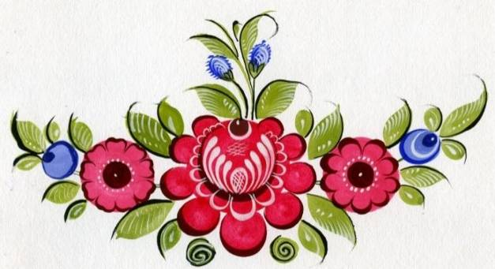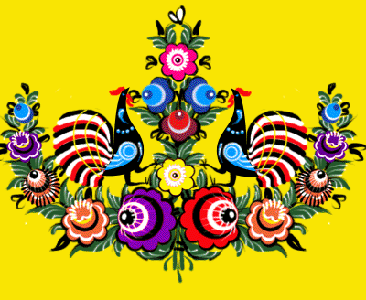

Этот старинный русский народный художественный промысел берет свое начало с XIX века в Нижегородской губернии. Основная особенность этой росписи - жанровые сцены, фигурки коней, петухов, цветочные узоры, выполненные свободным мазком с белой и черной графической обводкой. художники украшали прялки, предметы мебели, двери или ставни. Как называется это роспись?

а) Хохломская роспись
б) Пермогорская роспись
в) Городецкая роспись
8.

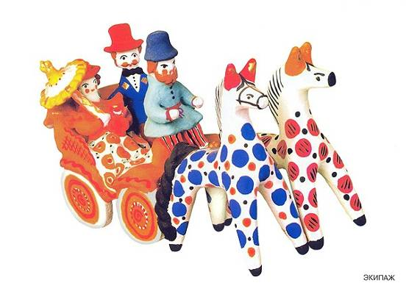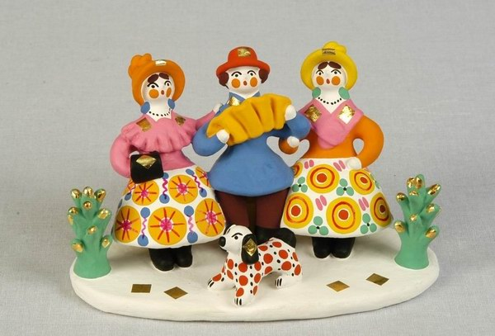

перед Вами один из самых старинных промыслов Руси, который существует на Вятской земле более четырёхсот лет. Возникновение игрушки связывают с весенним праздником Свистунья, к которому женское население лепило глиняные свистульки в виде коней, баранов, козлов, уток. Узор, которым расписываются игрушки, всегда отличается строгой геометрией и состоит из полос, кругов и клеток.
Как называется этот народный глиняный художественных промысел?

а) Дымковская игрушка
б) матрешки
в) Абашевская игрушка

9.

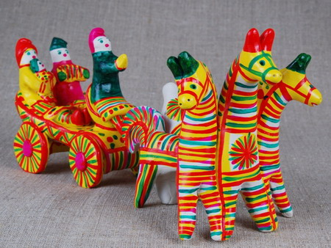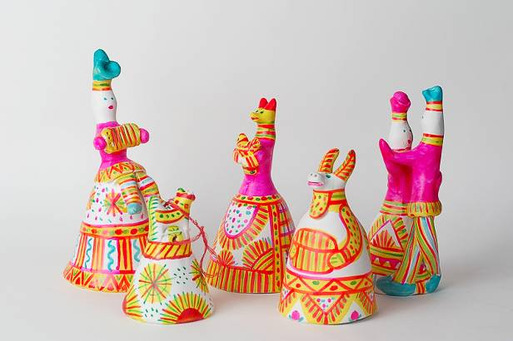

Перед вами старейший народный художественный промысел России, зародившийся в Тульской области, впервые упоминается в древних летописях XVI века. Основную массу изделий составляют традиционные свистульки: барыни, всадники, коровы, медведи, петухи. Основными элементами росписи являются яркие разноцветные полоски, решетки, елочки и солнце.
Как называется этот народный художественных промысел?

а) Мазыкская игрушка
б) Дымковская игрушка
в) Филимоновская игрушка

10.

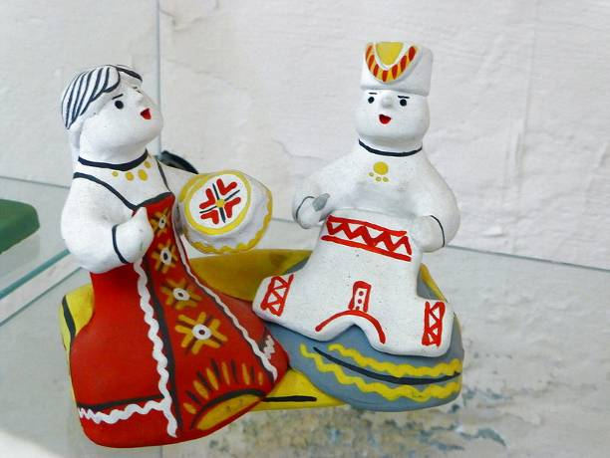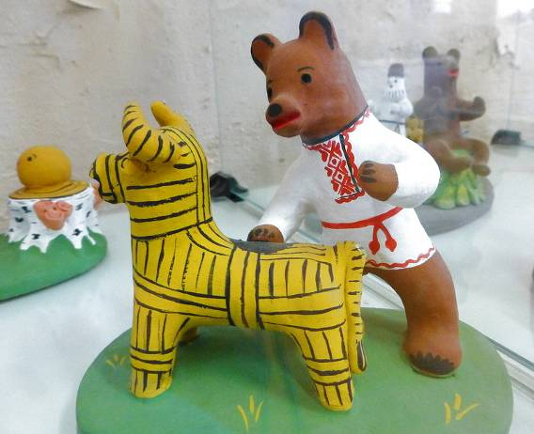

Этот русский художественный промысел пришел к нам из Архангельской области, где глиняных дел мастера помимо посуды любили изготавливать глиняные игрушки. Для изготовления игрушек и по сей день используется красная глина. Фигурки отличаются грубоватостью и коренастостью. По традиции, В основном, это одиночные фигурки людей или животных, иногда два — три персонажа, связанные единым сюжетом. Роспись фигурок отличается простотой: полосы, штрихи, ромбики и крапинки. В качестве цветов используется голубая, кирпично-красная, зеленая и черная краска.
Как называется этот народный глиняный художественных промысел?

а) Абашевская игрушка
б) Каргопольская игрушка
в) Дымковская игрушка
11.

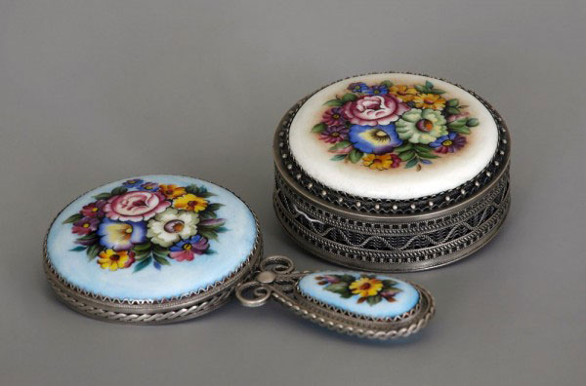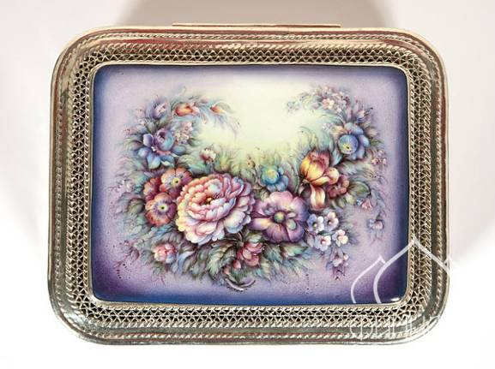

Это древнейший декоративно-художественный промысел России, один из наиболее интересных и ярких видов миниатюрной живописи.
в качестве основного материала используется эмаль, представляющая собой особый сплав стекла, окрашенного в разные цвета окислами металлов. Процесс изготовления эмали чрезвычайно сложный и трудоемкий и требует высокого живописного мастерства художника по эмали.
Как называется этот художественных промысел?

а) финифть
б) скань
в) зернь

12.
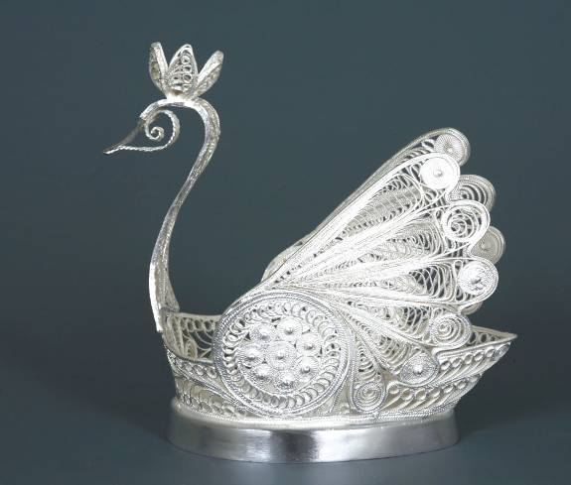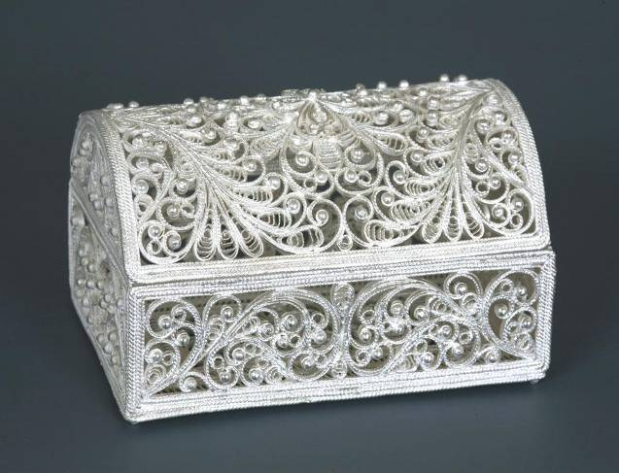

Перед вами древней вид ювелирной техники, представляющий собой ажурный или напаянный на металлический фон узор из тонкой золотой, серебряной или медной проволоки, гладкой или свитой в верёвочки. данная техника В Древней Руси стала использоваться с IX—X веков.
Как называется эта древняя ювелирная техника?

а) козули
б) скань
в) гжель

